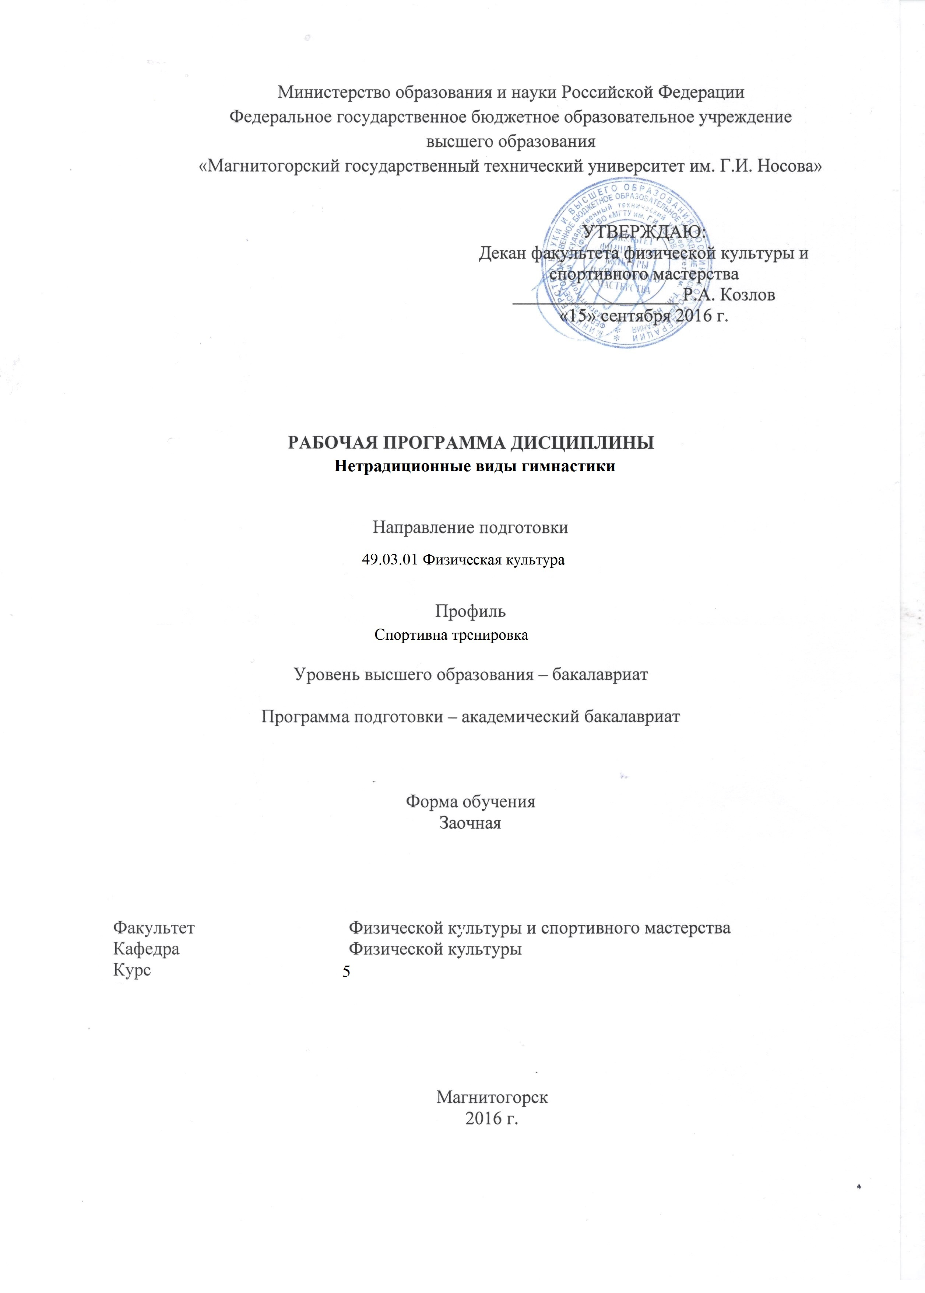

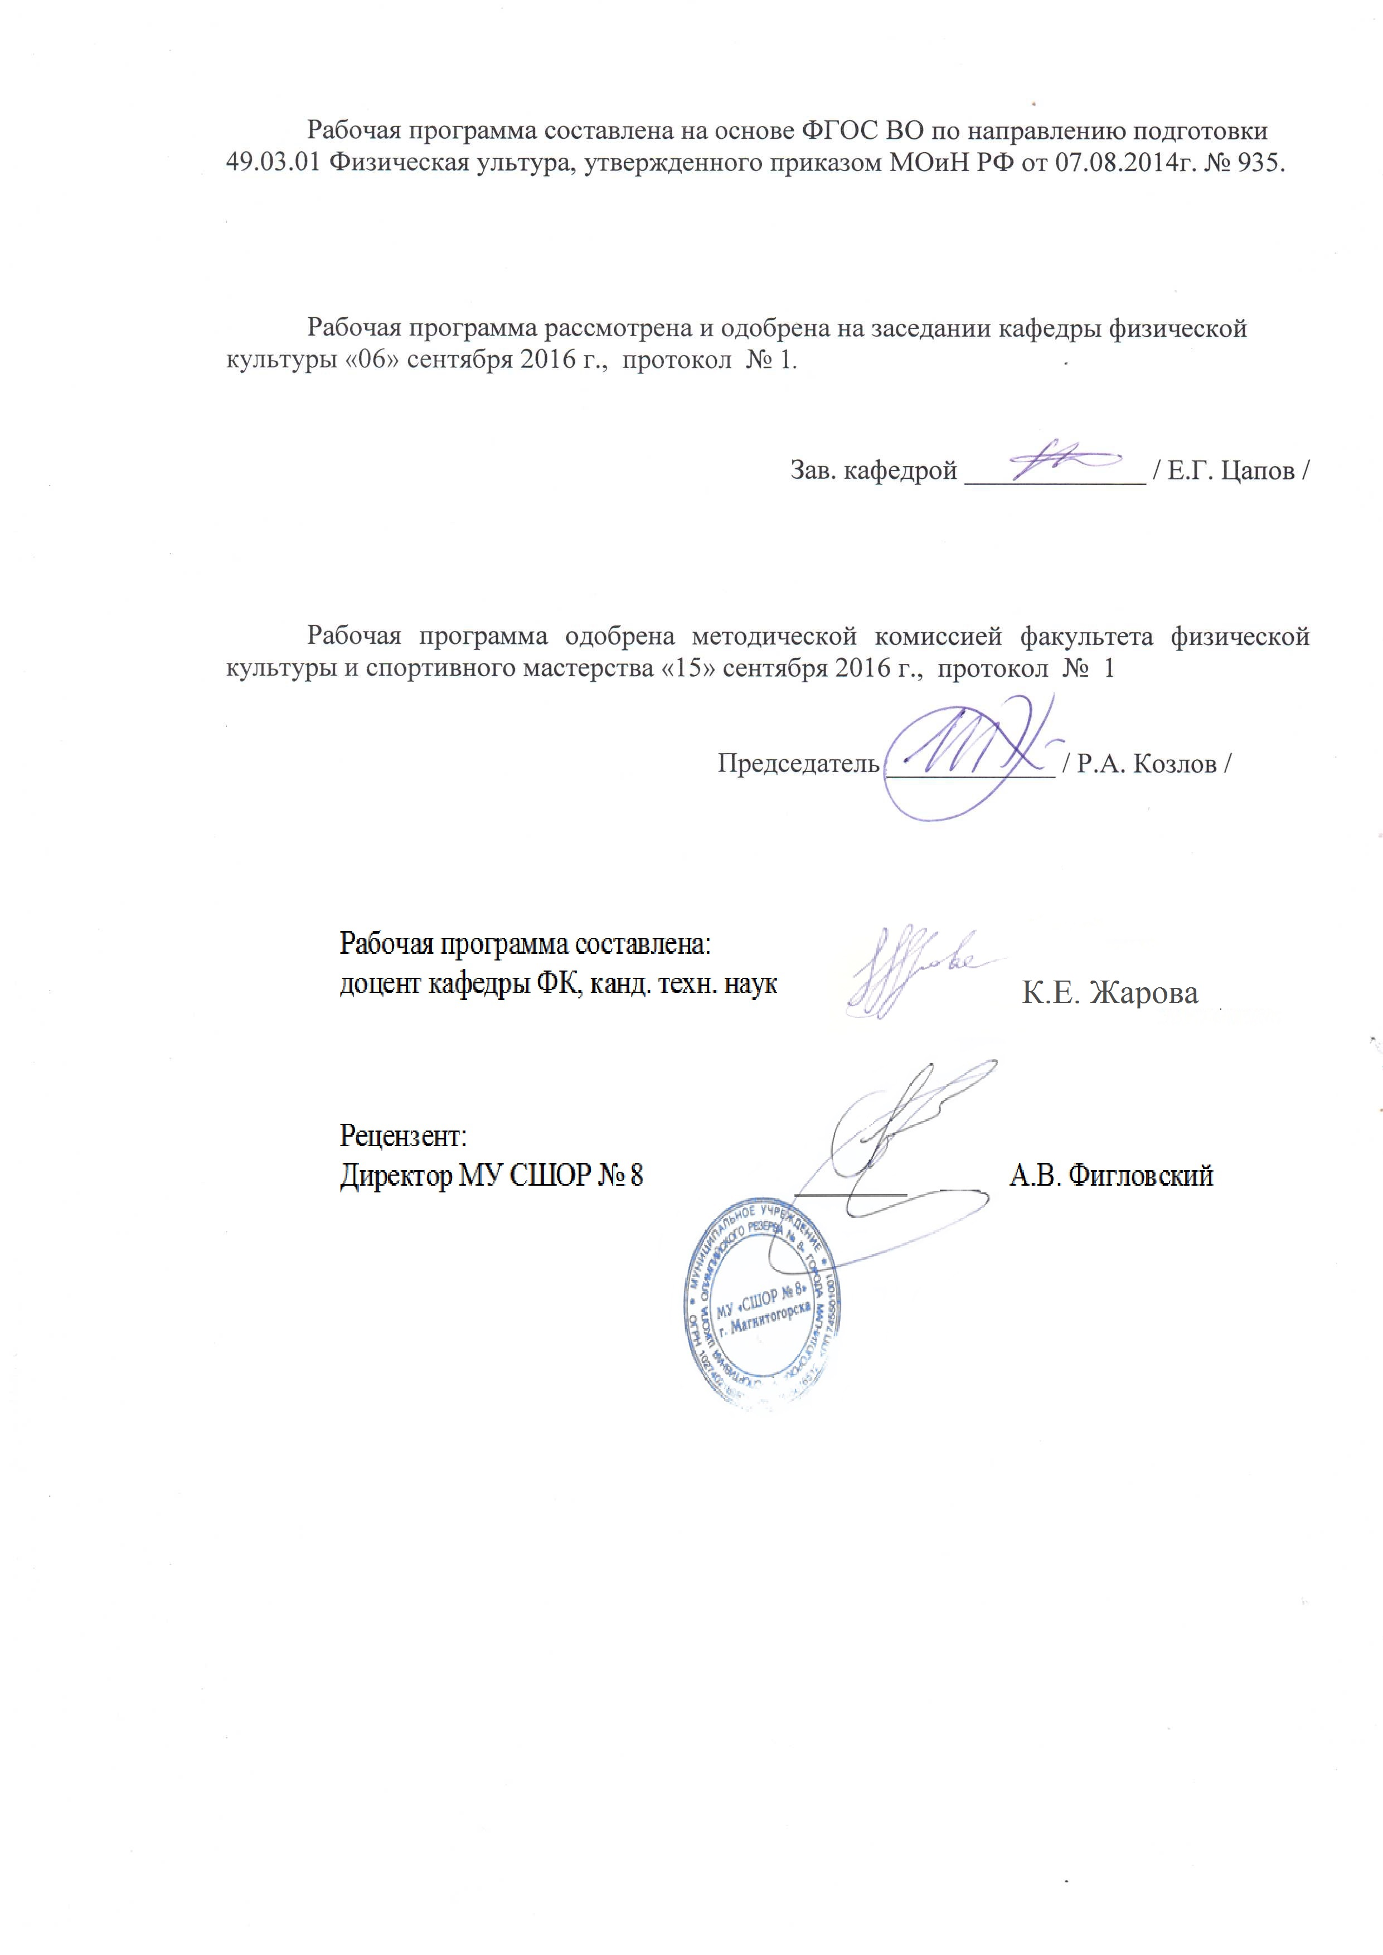

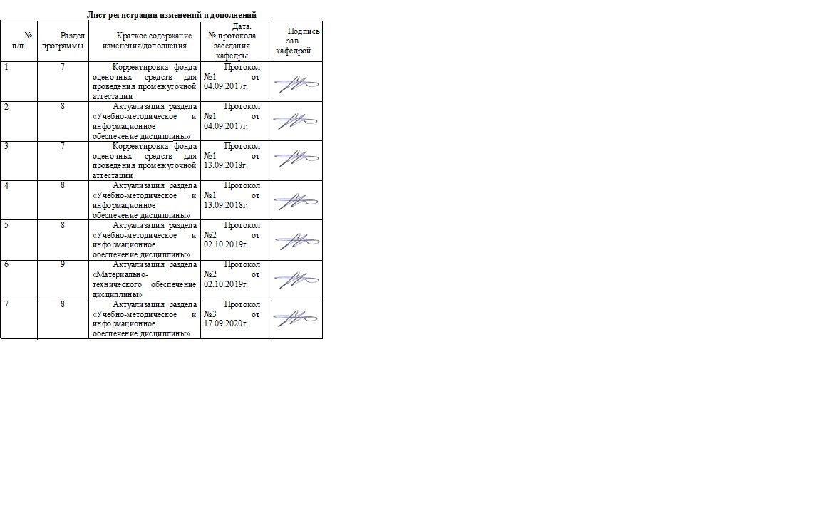
1 Цели освоения дисциплины
Цели освоения дисциплины «Нетрадиционные виды гимнастики» - знакомство студентов с возможностью применения средств нетрадиционной гимнастики в различных видах физкультурно-спортивной деятельности.

2. Место дисциплины в структуре образовательной программы подготовки бакалавра
Дисциплина «Нетрадиционные виды гимнастики» входит в вариативную часть блока 1 образовательной программы в соответствии с требованиями ФГОС ВПО и с учетом ООП ВПО по направлению 49.03.01 «Физическая культура».
Для изучения дисциплины необходимы знания (умения, владения), сформированные в результате изучения предметов: Анатомия человека, Гигиенические основы физкультурно-спортивной деятельности Физиотерапия.
Знания (умения, владения), полученные при изучении данной дисциплины будут необходимы по предметам: теорией и методикой физической культуры, физиологией, массаж, Теория адаптационных процессов в спорте
.

3 Компетенции обучающегося, формируемые в результате освоения
дисциплины и планируемые результаты обучения
В результате освоения дисциплины «Нетрадиционные виды гимнастики» обучающийся должен обладать следующими компетенциями:

Структурный  элемент  компетенции | Планируемые результаты обучения
ОПК-12 способностью использовать накопленные в области физической культуры и спорта духовные ценности, полученные знания об особенностях личности обучающихся для воспитания патриотизма, профилактики девиантного поведения, формирования здорового образа жизни, потребности в регулярных занятиях физической культурой
Знать | - основные определения и понятия, применяемые в «Нетрадиционные виды гимнастики»;  - возрастные анатомо-физиологические особенности развития детей и подростков;  - особенности формирования двигательных навыков и развития физических качеств во время занятий гимнастикой с детьми разного возраста.
Уметь | - формулировать конкретные задачи, планировать и проводить основные виды занятий по гимнастике с различными возрастными группами учащихся;  - применять полученные знания при проведении занятий с детьми разного возраста;  - использовать разнообразные формы занятий, подбирать средства и методы с учетом возрастных, морфофункциональных индивидуальных особенностей, уровня физической подготовленности занимающихся;  - использовать в своей деятельности профессиональную лексику.
Владеть | - навыками осуществления учебного процесса с учетом возрастных и индивидуальных особенностей обучающихся;  - навыками подбирать и применять гимнастические упражнения в образовательном процессе занимающихся различных возрастов;  - владеть приемами регулирования нагрузки с учетом возрастных особенностей;  - основами техники в гимнастике;  - методикой обучения гимнастики с учетом возрастных, психофизических и индивидуальных особенностей занимающихся.
ПК-32 способностью использовать приемы общения при работе с коллективом обучающихся и каждым индивидуумом;
Знать | - современные методики и технологии в области физической культуры и спорта для модернизации образовательного процесса в образовательных учреждениях различного типа;  - факторы, определяющие успешность процесса обучения гимнастике, и критерии освоения учебного материала.
Уметь | - применять современные методики и технологии в области физической культуры и спорта в образовательном процессе;  - использовать подготовительные, подводящие и основные упражнения по обучению технике;  - применять организационно-методические указания.
Владеть | - способами совершенствования профессиональных знаний и умений путем использования возможностей информационной среды;  - современными методиками и технологиями обучения гимнастики;  - способами осуществления психолого-педагогической поддержки и сопровождения процесса обучения;  - методами педагогического контроля успешности процесса обучения;  - методами предупреждения и исправления ошибок в выполнении технических элементов.

4 Структура и содержание дисциплины
Общая трудоемкость дисциплины составляет 3 зачетных единицы 108 акад. часов, в том числе:
– контактная работа – 13 акад. часа:
– аудиторная – 12 акад. часов;
– внеаудиторная – 1 акад. часа
– самостоятельная работа – 91,1 акад. часа;
- контроль – 3,9 акад.часов.

Раздел/ тема  дисциплины | Курс | Аудиторная  контактная работа  (в акад. часах) |  |  | Самостоятельная работа (в акад. часах) | Вид самостоятельной  работы | Форма текущего контроля успеваемости и  промежуточной аттестации | Код и структурный  элемент  компетенции
Раздел/ тема  дисциплины | Курс | лекции | лаборат.  занятия | практич. занятия
- Раздел Общая характеристика направления | 4
1.1. Формы и виды нетрадиционной гимнастики | 5 | 2 |  |  |  | Поиск дополнительной информации по заданной теме. Самостоятельное изучение учебной литературы. | Тестирование на образовательном портале.  Опрос. | ОПК-12; ПК-32-зув.
- Средства нетрадиционной гимнастики | 5 | 2 |  |  |  | Поиск дополнительной информации по заданной теме. Самостоятельное изучение учебной литературы. | Опрос. | ОПК-12; ПК-32-зув.
- Значение нетрадиционной гимнастики | 5 | 2/2И |  |  |  | Поиск дополнительной информации по заданной теме. Самостоятельное изучение учебной литературы. Работа с электронными библиотеками. | Работа на образовательном портале. | ОПК-12; ПК-32-зув.
Итого по разделу |  | 6/2И |  |  |  |  | Опрос. Работа на образовательном портале.
- Методика проведения нетрадиционных видов гимнастики | 5
2.1. Методика хатха-йоги | 5 |  |  | 1 |  | Поиск дополнительной информации по заданной теме. Самостоятельное изучение учебной литературы. Работа с электронными библиотеками. | Опрос. | ОПК-12; ПК-32-зув.
- Методика дыхательной гимнастики | 5 |  |  | 1 |  | Поиск дополнительной информации по заданной теме. Самостоятельное изучение учебной литературы. Работа с электронными библиотеками. | Опрос. | ОПК-12; ПК-32-зув.
- Методика стретчинг-гимнастики | 5 |  |  | 1 |  | Поиск дополнительной информации по заданной теме. Самостоятельное изучение учебной литературы. Работа с электронными библиотеками. | Опрос. | ОПК-12; ПК-32-зув.
- Методика суставной гимнастики | 5 |  |  | 2 |  | Поиск дополнительной информации по заданной теме. Самостоятельное изучение учебной литературы. Работа с электронными библиотеками. | Проведение занятия. Опрос. Работа на образовательном портале. | ОПК-12; ПК-32-зув.
- Методика спортивной аэробики | 5 |  |  | 1 |  | Поиск дополнительной информации по заданной теме. Самостоятельное изучение учебной литературы. Работа с электронными библиотеками. | Проведение занятия. Опрос.  Работа на образовательном портале. | ОПК-12; ПК-32-зув.
Итого по разделу |  | 6 |  | 6/2И |  |  | Тестирование
Итого по дисциплине |  | 6/2И |  | 6/2И |  |  | зачет

5 Образовательные и информационные технологии
Дисциплина «Нетрадиционные виды гимнастики» реализуется в форме лекционных и практических занятий.
В ходе изучения дисциплины используются образовательные и информационные технологии:
1. Традиционные технологии обучения, предполагающие передачу информации в готовом виде, формирование учебных умений по образцу: лекция-изложение, лекция-объяснение, практические занятия.
Использование традиционных технологий обеспечивает ориентирование студента в потоке информации, связанной с различными подходами к определению сущности, содержания, методов, форм развития и саморазвития личности; самоопределение в выборе оптимального пути и способов личностно-профессионального развития; систематизацию знаний, полученных студентами в процессе аудиторной и самостоятельной работы. Лекционные занятия проводятся с использованием мультимедийных средств. Практические занятия обеспечивают развитие и закрепление умений и навыков определения целей и задач саморазвития, а также принятия наиболее эффективных решений по их реализации.
2. Интерактивные формы обучения, предполагающие организацию обучения как продуктивной творческой деятельности в режиме взаимодействия студентов друг с другом и с преподавателем
Использование интерактивных образовательных технологий способствует повышению интереса и мотивации учащихся, активизации мыслительной деятельности и творческого потенциала студентов, делает более эффективным усвоение материала, позволяет индивидуализировать обучение и ввести экстренную коррекцию знаний.
В рамках дисциплины «Нетрадиционные виды гимнастики» предусматривается 2 часа аудиторных занятий, проводимых в интерактивной форме.
При проведении практических занятий используются групповая работа, технология коллективной творческой деятельности, технология сотрудничества, обсуждение проблемы в форме дискуссии, дебаты, круглый стол. Данные технологии обеспечивают высокий уровень усвоения студентами знаний, эффективное и успешное овладение умениями и навыками в предметной области, формируют познавательную потребность и необходимость дальнейшего самообразования, позволяют активизировать исследовательскую деятельность, обеспечивают эффективный контроль усвоения знаний.
3. Возможности образовательного портала ФГБОУ ВО «МГТУ» для предоставления студентам графика самостоятельной работы, расписания консультаций, заданий для самостоятельного выполнения и рекомендуемых тем для самостоятельного изучения.
Методика, предлагаемая для изучения дисциплины «Нетрадиционные виды гимнастики» ориентирована на лекции проблемно-информационного характера, практические занятия исследовательского типа и подготовку рефератов.
Используемые образовательные технологии позволяют активно применять в учебном процессе интерактивные формы проведения занятий (разбор конкретных ситуаций, дискуссии, круглые столы), что способствует формированию и развитию профессиональных навыков обучающихся. Применяемые в процессе изучения дисциплины поисковый и исследовательский методы в полной мере соответствуют требованиям ФГОС по реализации компетентностного подхода.

6 Учебно-методическое обеспечение самостоятельной работы обучающихся
По дисциплине «Нетрадиционные виды гимнастики» предусмотрена аудиторная и внеаудиторная самостоятельная работа обучающихся.
Аудиторная самостоятельная работа студентов предполагает подготовку к практическим занятиям.
Перечень тем для подготовки к практическим занятиям:
Темы контрольных работ
- Гимнастика как система видов и разновидностей по функциональной направленности: оздоровительной (образовательно-развивающей), прикладной и спортивной.
- Оздоровительные виды гимнастики: основная (базовая), гигиеническая, атлетическая, ритмическая, аэробика, степ-аэробика, ушу, цигун, тай-цэн-цуань, авторские системы.
- Виды прикладной гимнастики: профессионально-прикладная, производственная, спортивно-прикладная, военно-прикладная, лечебная, авторские системы В. Дикуля, К. Бутейко, А. Стрельников и др.
- Спортивные виды гимнастики: мужская и женская спортивная гимнастика, художественная гимнастика, акробатика, акробатический рок-н-ролл, прыжки на батуте, групповая гимнастика (евротим).
- Обучение. Необходимость обучения детей и взрослых гимнастическим упражнениям.
- Знания. Содержание научных и практических знаний в гимнастике, их связь с сознанием и с сознательным отношением к занятиям гимнастикой.
- Специфические особенности методики формирования двигательных навыков в гимнастике.
- Обучение гимнастическим упражнениям: создание представления об упражнении, разучивание упражнения, закрепление и совершенствование техники исполнения гимнастического упражнения.
- Воспитание занимающихся в процессе обучения гимнастическим упражнениям.
- Составление студентами плана-конспекта по обучению двигательному действию
- Теоретические основы и методические приемы музыкально-ритмического воспитания в спортивной и художественной гимнастике и спортивной акробатике.
- Методика совершенствования двигательной культуры студентов: принципы соединения различных движений рук, ног и туловища в комбинациях.
- Формирования «школы движения».
- Упражнения для укрепления мышц шеи.
- Упражнения для укрепления и коррекции мышц туловища.
- Физические упражнения для формирования и укрепления сводов стопы.
- Комплекс упражнений для стимуляции навыка правильной осанки у школьников различного возраста.

7 Оценочные средства для проведения промежуточной аттестации

а) Планируемые результаты обучения и оценочные средства для проведения промежуточной аттестации:

Структурный элемент  компетенции | Планируемые результаты обучения | Оценочные средства
ОПК-12 способностью использовать накопленные в области физической культуры и спорта духовные ценности, полученные знания об особенностях личности обучающихся для воспитания патриотизма, профилактики девиантного поведения, формирования здорового образа жизни, потребности в регулярных занятиях физической культурой
Знать | - основные определения и понятия, применяемые в «Нетрадиционные виды гимнастики»;  - возрастные анатомо-физиологические особенности развития детей и подростков;  - особенности формирования двигательных навыков и развития физических качеств во время занятий гимнастикой с детьми разного возраста. | - Формы и виды нетрадиционной гимнастики  - Средства нетрадиционной гимнастики  - Значение нетрадиционной гимнастики  - Методика китайской системы физических упражнений ушу  - Методика хатха-йоги  - Методика дыхательной гимнастики  - Методика стретчинг-гимнастики  - Методика атлетической гимнастики  - Методика гидроаэробики  - Общая характеристика направления  - Методика спортивной аэробики  - Общая характеристика ушу  - Спортивное направление ушу  - Массово-оздоровительное направление ушу  - Общая характеристика хатха-йоги  - Дыхательные упражнения йогов  - Методика дыхательной гимнастики Лобановой-Поповой  - Методика дыхательной гимнастики Стрельниковой  - Метод Бутейко  - Общая характеристика атлетической гимнастики
Уметь | - формулировать конкретные задачи, планировать и проводить основные виды занятий по гимнастике с различными возрастными группами учащихся;  - применять полученные знания при проведении занятий с детьми разного возраста;  - использовать разнообразные формы занятий, подбирать средства и методы с учетом возрастных, морфофункциональных индивидуальных особенностей, уровня физической подготовленности занимающихся;  - использовать в своей деятельности профессиональную лексику. | Подготовить глоссарий по гимнастической терминологии.  Термины строевых упражнений:  Подобрать средства и методы с учетом возрастных, морфофункциональных индивидуальных особенностей, уровня физической подготовленности занимающихся
Владеть | - навыками осуществления учебного процесса с учетом возрастных и индивидуальных особенностей обучающихся;  - навыками подбирать и применять гимнастические упражнения в образовательном процессе занимающихся различных возрастов;  - владеть приемами регулирования нагрузки с учетом возрастных особенностей;  - основами техники в гимнастике;  - методикой обучения гимнастики с учетом возрастных, психофизических и индивидуальных особенностей занимающихся. | Составление комплекса упражнений атлетической гимнастики  Применение тестов на определение подвижности суставов
ПК-32 способностью использовать приемы общения при работе с коллективом обучающихся и каждым индивидуумом;
Знать | - современные методики и технологии в области физической культуры и спорта для модернизации образовательного процесса в образовательных учреждениях различного типа;  - факторы, определяющие успешность процесса обучения гимнастике, и критерии освоения учебного материала. | - Метод повторных усилий  - Метод максимальных усилий  - Общая характеристика стретчинг-гимнастики  - Общая характеристика гидроаэробики  - Общая характеристика спортивной аэробики  - История развития ушу  - История развития хатха-йоги  - История развития атлетической гимнастики  - История развития стретчинга  - История развитя спортивной аэробики  - Упражнения Хуа-То
Уметь | - применять современные методики и технологии в области физической культуры и спорта в образовательном процессе;  - использовать подготовительные, подводящие и основные упражнения по обучению технике;  - применять организационно-методические указания. | Составить комплекс упражнений по нетрадиционным видам гимнастики
Владеть | - способами совершенствования профессиональных знаний и умений путем использования возможностей информационной среды;  - современными методиками и технологиями обучения гимнастики;  - способами осуществления психолого-педагогической поддержки и сопровождения процесса обучения;  - методами педагогического контроля успешности процесса обучения;  - методами предупреждения и исправления ошибок в выполнении технических элементов. | Составление комплекса упражнений гидроаэробики Применение тестов на определение подвижности суставов  Составление комплекса упражнений спортивной аэробики

б) Порядок проведения промежуточной аттестации, показатели и критерии оценивания:
Промежуточная аттестация по дисциплине «Нетрадиционные виды гимнастики» включает теоретические вопросы, позволяющие оценить уровень усвоения обучающимися знаний, и практические задания, выявляющие степень сформированности умений и владений, проводится в форме зачета.
Показатели и критерии оценивания зачета:
– на оценку «зачтено» – обучающийся демонстрирует высокий уровень сформированности компетенций, всестороннее, систематическое и глубокое знание учебного материала, свободно выполняет практические задания, свободно оперирует знаниями, умениями, применяет их в ситуациях повышенной сложности.
– на оценку «не зачтено» – обучающийся не может показать знания на уровне воспроизведения и объяснения информации, не может показать интеллектуальные навыки решения простых задач.

8 Учебно-методическое и информационное обеспечение дисциплины
а) основная литература:

1. Бурухин, С. Ф. Методика обучения физической культуре. гимнастика : учебное пособие для академического бакалавриата / С. Ф. Бурухин. — 3-е изд., испр. и доп. — Москва : Издательство Юрайт, 2019. — 173 с. — (Высшее образование). — ISBN 978-5-534-06290-8. — Текст : электронный // ЭБС Юрайт [сайт]. — URL: https://urait.ru/bcode/437594 (дата обращения: 09.09.2020).
2. Гимнастика. Методика преподавания : учебник / В.М. Миронов, Г.Б. Рабиль, Т.А. Морозевич-Шилюк [и др.] ; под общ. ред. В.М. Миронова. — Минск : Новое знание ; Москва : ИНФРА-М, 2018. — 335 с. : ил. — (Высшее образование: Бакалавриат). - ISBN 978-985-475-578-6. - Текст : электронный. - URL: https://znanium.com/read?id=297482 (дата обращения: 14.09.2020). – Режим доступа: по подписке.

б) дополнительная литература:

- Лисицкая, Т. С. Хореография в гимнастике : учебное пособие для вузов / Т. С. Лисицкая. — 2-е изд., испр. и доп. — Москва : Издательство Юрайт, 2019. — 242 с. — (Университеты России). — ISBN 978-5-534-07250-1. — Текст : электронный // ЭБС Юрайт [сайт]. — URL: https://urait.ru/bcode/438552 (дата обращения: 09.09.2020).
- Власова, Т. Н. Терминология физических упражнений. Правила составления комплексов: учебно-методическое пособие / Т. Н. Власова, Т. Н. Козлова, А. Л. Бондарь. - Волгоград : ФГБОУ ВО Волгоградский ГАУ, 2019. - 16 с. - ISBN 978-5-4479-0216-2. - Текст : электронный. - URL: https://znanium.com/read?id=357355 (дата обращения: 14.09.2020). – Режим доступа: по подписке.
- Бурухин, С. Ф. Методика обучения физической культуре. гимнастика : учебное пособие для вузов / С. Ф. Бурухин. — 3-е изд., испр. и доп. — Москва : Издательство Юрайт, 2020. — 173 с. — (Высшее образование). — ISBN 978-5-534-06290-8. — Текст : электронный // ЭБС Юрайт [сайт]. — URL: https://urait.ru/viewer/metodika-obucheniya-fizicheskoy-kulture-gimnastika-452807#page/1 (дата обращения: 14.09.2020).
- Баженова, Н. А. Гимнастическая терминология : учебное пособие / Н. А. Баженова. — Барнаул : АлтГПУ, 2016. — 214 с. — Текст : электронный // Лань : электронно-библиотечная система. — URL: https://e.lanbook.com/reader/book/112252/#1 (дата обращения: 14.09.2020). — Режим доступа: для авториз. пользователей.
- Поздеева, Е. А. Средства гимнастики: строевые, общеразвивающие и прикладные упражнения : учебное пособие / Е. А. Поздеева, Л. С. Алаева. — Омск : СибГУФК, 2017. — 100 с. — Текст : электронный // Лань : электронно-библиотечная система. — URL: https://e.lanbook.com/reader/book/107606/#1 (дата обращения: 14.09.2020). — Режим доступа: для авториз. пользователей.

в) методические указания:
Приложение 1

г) Программное обеспечение и Интернет-ресурсы:
Программное обеспечение
 | Наименование ПО | № договора | Срок действия лицензии
 | MS Windows 7 Professional(для классов) | Д-1227-18 от 08.10.2018 | 11.10.2021
 | MS Office 2007 Professional | № 135 от 17.09.2007 | бессрочно
 | Браузер Yandex | свободно распространяемое ПО | бессрочно
 | FAR Manager | свободно распространяемое ПО | бессрочно
Профессиональные базы данных и информационные справочные системы
 | Название курса |  | Ссылка
 | Информационная система - Единое окно доступа к информационным ресурсам |  | URL: http://window.edu.ru/
 | Электронная база периодических изданий East View Information Services, ООО «ИВИС» |  | https://dlib.eastview.com/
 | Национальная информационно-аналитическая система – Российский индекс научного цитирования (РИНЦ) |  | URL: https://elibrary.ru/project_risc.asp
 | Поисковая система Академия Google (Google Scholar) |  | URL: https://scholar.google.ru/

9 Материально-техническое обеспечение дисциплины (модуля)
Материально-техническое обеспечение дисциплины включает:

Тип и название аудитории | Оснащение аудитории
Учебная аудитория для проведения занятий лекционного и практического типа | Мультимедийные средства хранения, передачи и представления информации, доска.
Помещение для самостоятельной работы: компьютерные классы; читальные залы библиотеки | Персональные компьютеры с пакетом MS Office, выходом в Интернет и с доступом в электронную информационно-образовательную среду университета
Учебные аудитории для проведения групповых и индивидуальных консультаций, текущего контроля и промежуточной аттестации | Мультимедийные средства хранения, передачи и представления информации.  Комплекс тестовых заданий для проведения промежуточных и рубежных контролей.
Помещение для хранения и профилактического обслуживания учебного оборудования | Стеллажи для хранения учебно-наглядных пособий и учебно-методической документации.

ПРИЛОЖЕНИЕ 1

Комплекс 1 – упражнения с бодибаром (гимнастической палкой)

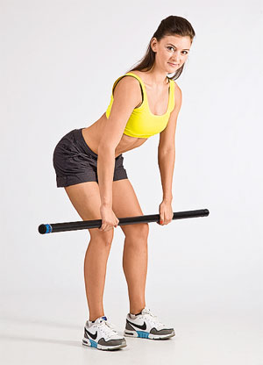
Рис.1.
Упражнение 1. Наклон с тягой. Упражнение для мышц спины (рис.1)
И.П. широкая стойка, грудная клетка раскрыта. Бодибар в руках: прямой хват.
На вдохе наклонить корпус вниз (спина ровная), бодибар при этом опустить вдоль бедер, к центру колен. На выдохе подтянуть снаряд к животу, свести лопатки. Вдох — вернуть бодибар к центру колен, на выдохе поднять корпус в ИП.

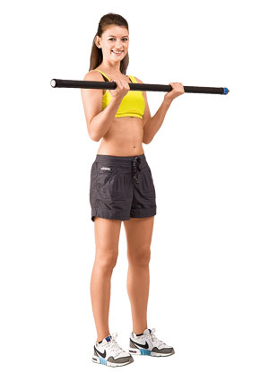
Рис.2.

Упражнение 2. Сгибание рук. Упражнение на бицепс (рис. 2)
Упражнение 2. И.П. стоя, колени чуть согнуть, спина прямая. Бодибар внизу, около бедер: хват прямой. Руки на ширине плеч.
Медленно сгибая руки, поднять бодибар до уровня плеч. Локти зафиксированы по бокам корпуса. Не отклоняться назад. Короткая пауза, бицепсы не расслаблять. Медленно вернуть руки в ИП.

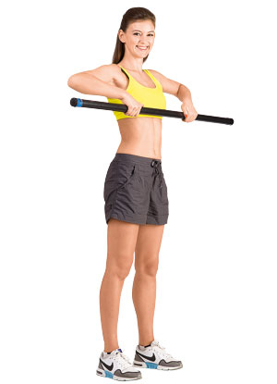
Рис. 3

Упражнение 3. Тяга в положении стоя. Упражнение на мышцы верхнего плечевого пояса (рис. 3)
И.П. стоя, стопы на ширине таза, колени слегка согнуты, копчик направлен вниз. Бодибар на уровне бедер, хват — руки на ширине плеч.
На вдохе согнуть руки в локтевом суставе, поднять бодибар к груди: локти — вверх, запястья при этом неподвижны. На выдохе опустить бодибар вниз в ИП

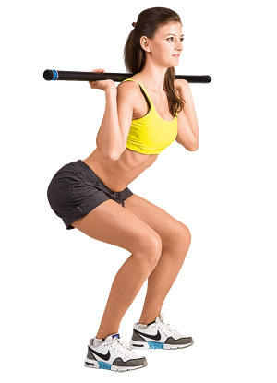
Рис.4.

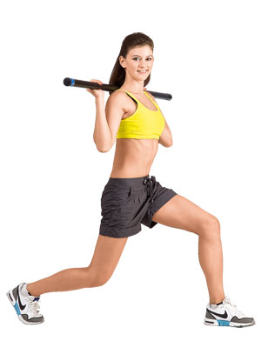 Рис.5.

.

Упражнение 4. Приседания. Упражнение для мышц передней поверхности бедра и ягодицы (рис.4)
И.П. –широкая стойка, колени слегка согнуты, мышцы живота напряжены, спина прямая, лопатки сведены. Бодибар на плечах.
На вдохе выполнить приседание (угол в коленных суставах — 900). Отвести таз назад, напрячь мышцы ягодиц. На выдохе вернуться в ИП.

Упражнение 5. Выпады с растяжкой. Упражнение для мышц передней и задней поверхности бедра и ягодицы (рис.5).
И.П. стоя, ноги вместе, бодибар на плечах. Спина прямая, лопатки сведены.
На вдохе сделать шаг вперед и выполнить выпад (угол в коленных суставах — 900). На выдохе вернуться в И. П. Повторить с другой ноги.

Комплекс 2. Упражнений на степ-платформе
1.Базовый шаг (рис.6)
И.П. -ОС. Выполнить шаг одной ногой на платформу (A). Потом – второй (сохраняя ту же ширину между стопами) (B). Так же в 2 шага (сначала первой ногой, потом – второй) вернуться в И.П.
Опускаясь вниз, не отшагивать слишком далеко от платформы. Необходимо двигаться вверх-вниз, а не вперед-назад. Помнить о «ширине бедер» между стопами.

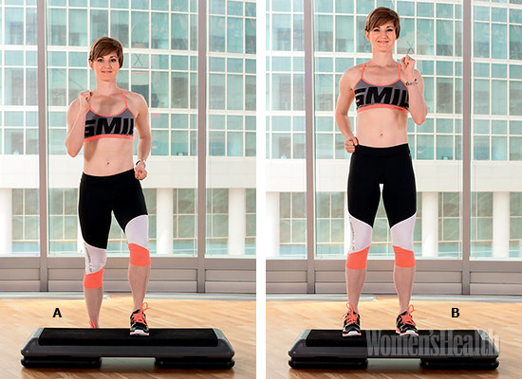
Рис.6
2.Зашагивание с подъемом колена (рис.7)
И.П. -ОС. Левую ногу поставить на платформу по диагонали вправо (руки – как на фото) (A).Поднять правое колено вверх до высоты бедра, одновременно с этим вытянуть левую руку над головой и опустить к бедру вторую. Взгляд – вперед, по ходу движения (B).
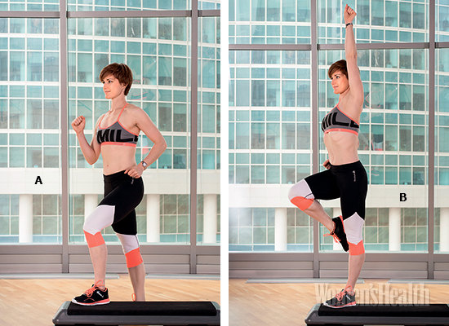
Рис. 7.

3.Запрыгивания на степ (рис.8)
И.П. – широкая стойка (A). Запрыгнуть на платформу обеими ногами, одновременно поднимая локти вверх. Приземляясь, согнуть колени (в конечной точке они не должны выйти за линию носков) (B). Вернуться в исходное положение, шагнув вниз сначала одной ногой, потом – другой.

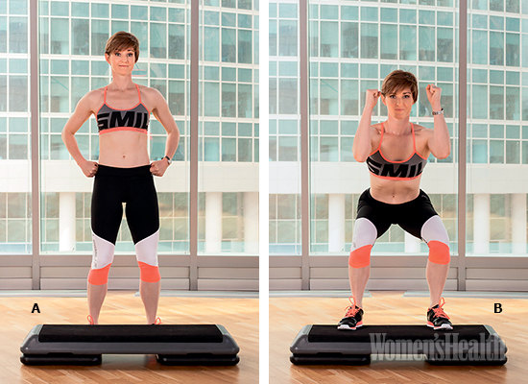
Рис.8.

4.Выпад на платформу (рис.9)
И.П. Встать на расстоянии примерно метра от степа, широкая стойка. Сделать большой шаг вперед, поставить всю стопу на платформу (A). Опуститься в выпад. Угол в коленных суставах около 90 градусов (B). Вернуться в И.П. Повторить то же самое с другой ноги.
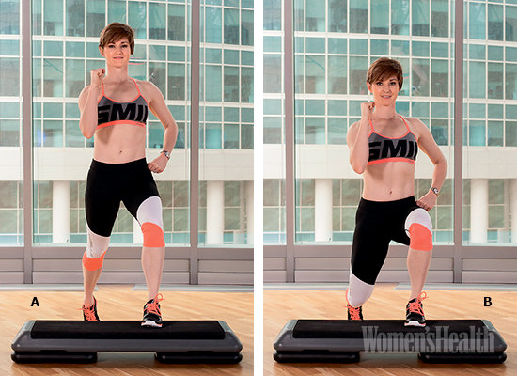
Рис.9.

5.Спринтер (рис.10)
И.П. – широкая стойка.. 1- поставить на степ левую ногу (A). Зайти наверх, опираясь на нее и поднять правое колено (B). Сделать правой же ногой шаг вниз на пол, чтобы вернуться в положение A. Выполнить выпад назад другой ногой, касаясь степа левой рукой. Правая рука прямая в сторону на уровне плеча для поддержания равновесия (грудь остается приподнятой, живот – подтянутым, спина прямая) (C). Снова сделать шаг на платформу левой ногой. Сделать повторы сначала на одну сторону, потом на другую.
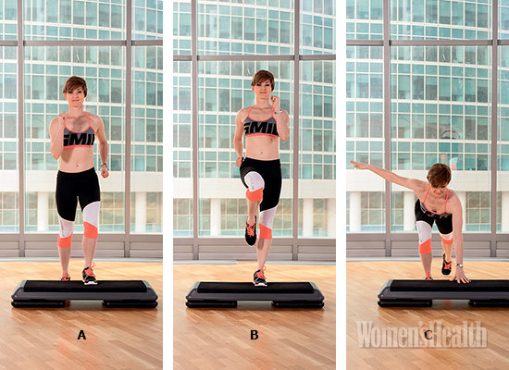
Рис.10.

6.Вариация берпи (рис.11)
И.П. – широкая стойка. Опуститься в присед, отвести таз назад и вытянуть руки перед собой на уровне плеч (A). Коснуться руками степа (B), напрячь пресс и сделать шаг назад – сначала одной ногой, потом другой, чтобы оказаться в положении «упор лежа» (С). Поочередно вернуть ноги назад, чтобы вновь оказаться в положении B. Вернуться в И.П.
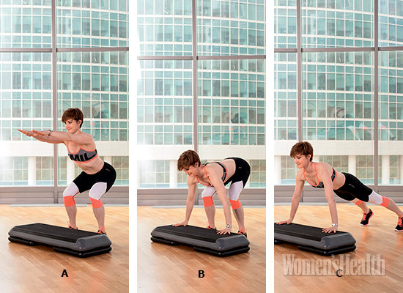
Рис.11
7.Скалолаз (рис.12)
И.П. упор лежа с руками на платформе: стопы – на ширине бедер, плечи – над запястьями, тело вытянуто в прямую линию от затылка до лодыжек, взгляд – вперед (A). Подтянуть одно колено к груди (B). Вернуться в И.П. Проделать то же самое другой ногой.
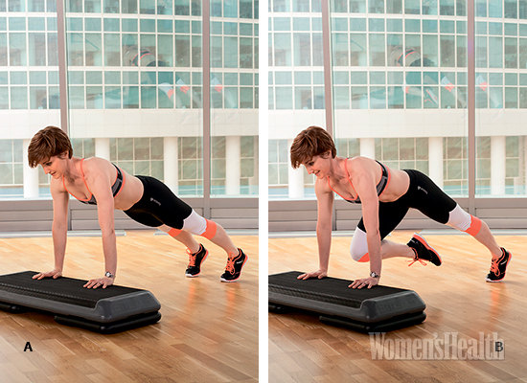
Рис. 12.
Комплекс 3 – упражнения на фитболе
1. Стойка на фитболе (рис.13)
Упражнение на баланс. Поставить колено правой ноги в центр мяча, упереться на фитбол руками и, чуть подавшись вперед, поднять позади себя на уровне таза вытянутую левую ногу. Задержаться в этом положении на 5–20 секунд. Затем опустить левую стопу на пол, встать и выполнить упражнение с другой ноги.
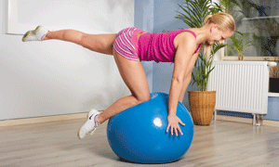
Рис. 13

2. Скручивания на мяче (рис.14, 15)
Лечь на фитбол, стопы на полу, мяч точно под поясницей. Вытянуть прямые руки вперед, приподнять плечи и голову. Полностью разогнуть корпус и сразу же выполнить скручивание, втягивая живот и вдавливая поясницу в мяч. Задержаться в финальной фазе на 1 секунду. Вернуться в исходное положение, повторить.
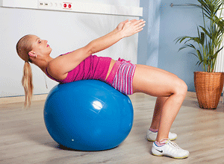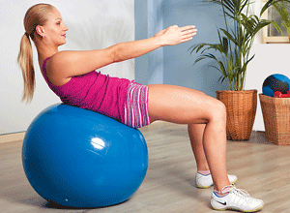
Рис. 14 Рис.15

3. Сгибание ног на фитболе (рис. 16,17)
Лечь на спину, голени положить на фитбол, руки ладонями вниз — на пол. Поднять таз так, чтобы тело от головы до пяток вытянулось в линию. Подкатывая мяч к себе, медленно согнуть ноги в коленях до прямого угла. Так же медленно вернуться в исходное положение, не разгибая до конца колени. Повторить.
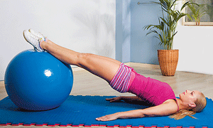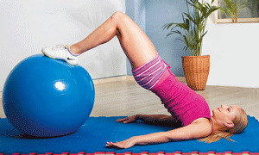
Рис.16 Рис.17

4. Отведение рук в стороны стоя на коленях на фитболе (рис.18,19)
Взять в руки гантели, встать перед фитболом (колени на ширине таза) и плавно нужно «накатиться» на мяч. Поймать равновесие и принять исходное положение: спина прямая, руки слегка согнуты в локтях и не касаются бедер, ладони направлены к корпусу. Сохраняя напряжение в мышцах ног и пресса, отвести руки в стороны, не поднимая гантели выше плеч. Вернуться в исходное положение и повторить. Если трудно удерживать равновесие, нужно сдуть мяч на 15–20%.
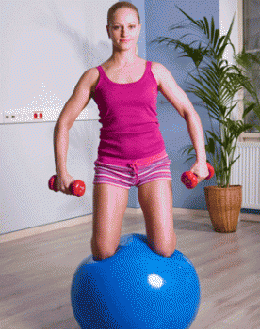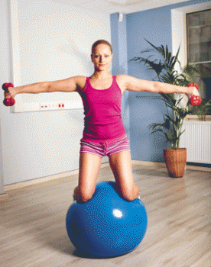
Рис.18 Рис.19
5. Жим гантели сидя на фитболе (рис.20, 21)
Сесть на мяч, взять гантель в левую руку и подвести ее к плечу, ладонь смотрит вперед. Правой рукой прижать мяч и осторожно приподнять левую ногу. Сохраняя напряжение в мышцах пресса, поднять левую руку вверх и выполнить жим. Вернуться в исходное положение и повторить. Выполнить упражнение в другую сторону. Со временем пробовать делать его, не опираясь рукой на мяч.
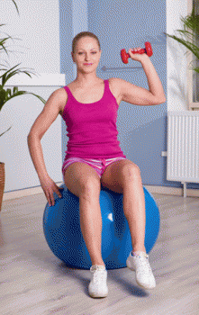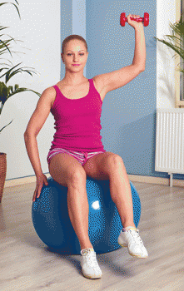
Рис.20 Рис.21

6. Тяга гантели в наклоне с упором на фитбол (рис.22,23)
Взять гантель в правую руку, поставить правое колено на мяч и, откатив снаряд, выпрямить ногу. Левую ногу слегка согнуть в колене и опереться на нее левой рукой. Правая рука выпрямлена, ладонь направлена к корпусу. Прогнуться в пояснице. Сгибая руку в локте, подтянуть гантель вверх к корпусу, концентрируясь на сохранении баланса всего тела. Вернуться в исходное положение и повторить. Выполнять упражнение в другую сторону, чтобы завершить подход.
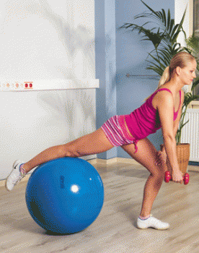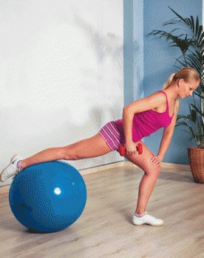
Рис.22 Рис.23

7. Скручивание из планки по диагонали (рис. 24, 25)
Принять положение планки на фитболе: голени на мяче, ладони на полу точно под плечами. Втянуть живот и перекатывать мяч к себе, поднимая вверх таз. При этом слегка развернуть корпус в сторону, опуская таз влево и подтягивая его к левому плечу. Задержаться на 1 секунду, вернуться в исходное положение. Выполнить упражнение в другую сторону.
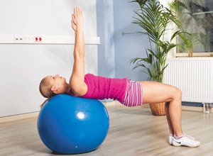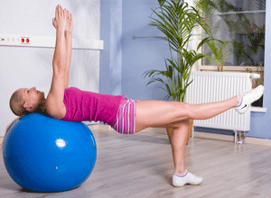
Рис.26 Рис.27

9. Приседания с фитболом у стены (рис. 28, 29, 30)
Встать спиной к стене и опереться на фитбол так, чтобы он был под поясницей, руки на поясе, ноги чуть согнуты в коленях. Присесть, перекатывая мяч и уводя под него таз до точки, в которой бедра будут параллельны полу. Смотреть вперед, сохранять прогиб в пояснице. Чтобы усложнить упражнение, делать нужно его, стоя на одной ноге.
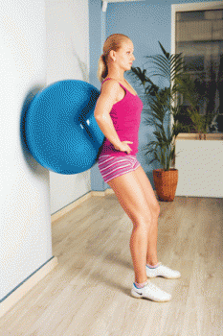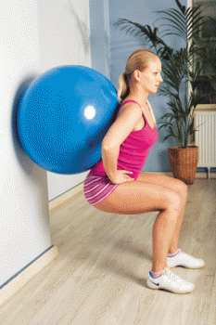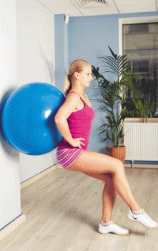
Рис.28 Рис. 29 Рис. 30

Скандинавская ходьба
Занятия скандинавской ходьбой можно разделить на три этапа: разминка, сама ходьба, релаксация после ходьбы.
Разминка
Первое упражнение (рис. 31)

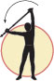
Взять руками одну палку за концы и поднять ее над головой.
Выполнить наклоны влево и вправо несколько раз.

Рис. 31.

Второе упражнение
Выставить правую ногу вперед и раскачивать её вперед-назад.
При этом обе руки двигаются в сторону, противоположную движению тела.
Повторить упражнение несколько раз, меняя ноги.

Третье упражнение
Взять палки в руки и поставить их слегка за спину.
Выполнить не менее 15 приседаний.

Четвертое упражнение (рис. 32)

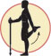
Рис. 32.
Встать прямо, для поддержки держаться за палку.
Осторожно согнуть одно колено и поднять лодыжку вверх.
Взять рукой лодыжку, поднести ее к ягодичным мышцам и удерживать в течение 15 секунд, затем поменять ноги.

Пятое упражнение (рис. 33)

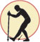
Рис. 33

Обе палки поставить перед собой на ширине плеч.
Поставить прямую ногу вперед, пятку на землю, носок вверх.
Осторожно, согнуть другое колено, наклониться вперед с прямой спиной. Задержаться на 15 секунд. Повторить с другой ногой

Шестое упражнение (рис. 34)

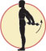
Рис. 34

Взять обе палки за спиной, руки немного шире, чем ширина плеч.
Поднять палки за спиной вверх пока не почувствуется растяжение мышц.

Седьмое упражнение (рис. 35)

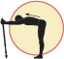
Рис. 35
Поставить палки перед собой.
Согнуть тело в талии вниз.
Опереться на палки с прямыми руками и прогнуться несколько раз.

Восьмое упражнение (рис.36 )

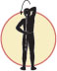
Рис. 37
Захватить за спиной верхнюю часть палки одной рукой, нижнюю часть – другой.
Поднять палку вверх до тех пор, пока не почувствуется растяжение мышц руки, держащей за нижнюю часть палки. Опустить палку.
Поменять руки и проделать упражнение с другой рукой.

Упражнения с палками для скандинавской ходьбы ( рис. 38)

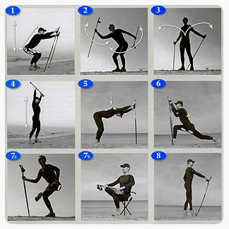
Рис. 38

1. Приседания с опорой на палки. Держать палки перед собой, спину прямо. Колени должны быть немного разведены. Взгляд направить прямо и проделать несколько приседаний. Повторять 10-15 раз.
2. Попеременные движения палками вперед и назад: Ноги на ширине плеч. Колени немного согнуты. Держать палки посередине и проделывать равномерные движения вперед и назад. Повторять по 10 раз на каждую руку.
3. Упражнение с вынесением вперед грудной клетки: Ноги на ширине плеч. Колени немного согнуты, спина прямая. Перемещать рукоятки палок сначала к себе, потом за себя и затем вновь вперед. 10-15 повторений.

4. Поднимание палок вверх: Ноги врозь. Колени немного согнуты, спина прямая. Держать палку горизонтально, хват руками по ширине плеч. Поднимать руки вверх, потом вниз. 10-15 повторений.
5. ИП-ноги врозь, колени немного согнуты. Наклониться вперед, опираясь на палку прямыми руками, одновременно опустить плечи. Выполнять 20 секунд.6. Растягивание мышц бедра: Опереться на палку обеими руками. Сделать широкий выпад вперед. Держать голень прямо. Выполнить прогибы туловища вниз и вперед. По 20 секунд на каждую ногу.
7. Растягивание приводящих мышц: Опереться на палку одной рукой. Положить стопу одной ноги на колено другой. Держать спину прямо, согнуть колено опорной ноги и наклониться вперед. По 20 секунд на каждую ногу.
8. Растягивание икроножных мышц: Поставить палку перед собой, и опереться ступней на нее. Несильно согнуть и разогнуть обе ноги в коленях. По 20 секунд на каждую ногу.
Ходьба
Прежде чем начать ходьбу, необходимо отрегулировать длину ремней, которые будут удерживать палки в ваших руках. Во время самой ходьбы с палками слегка согнуть ноги в коленях, правую руку вытянуть вперед и немного согнуть в локте. Палку держать под углом. Левую руку свободно держать на уровне таза и тянуть назад. Во время каждого шага необходимо сначала вставать на пяткy, a затем на нoсок.
Релаксация
После ходьбы сделать несколько глубоких вдохов, выполнить упражнения на растяжку икроножных мышц, бедер, а также спины.
Дневник самоконтроля
Ф.И.О.____________________, возраст________________, курс, факультет_________________
Показатели | Числа месяца
Показатели |  |  |  |  |  |  |  | 8 | 9
Пульс (утром лежа)
Пульс (утром стоя)
Пульс (вечером)
Вес до тренировки и после тренировки
Самочувствие
Жалобы
Сон
Аппетит
Желание заниматься

